Gradska knjižnica Biograd na Moru
Šetalište kneza Branimira 30
23210 Biograd na Moru
Klasa: 612-04/26-01/04
Ur. broj: 2198/16-7-26-01
Biograd na Moru, 26. siječnja 2026.

IZVJEŠĆE O RADU
I FINANCIJSKO IZVJEŠĆE GRADSKE KNJIŽNICE BIOGRAD NA MORU ZA 2025. GODINU

SADRŽAJ

1. KNJIŽNIČNA DJELATNOST 3
1.1. VIZIJA I MISIJA KNJIŽNICE 3
1.2. CILJEVI KNJIŽNICE 4
2. NABAVA GRAĐE 5
2. KORIŠTENJE KNJIŽNICE I KORISNICI 8
3. PROSTOR I OPREMA 10
4. DJELATNICI 10
4.1. NAGRADA GRADA BIOGRADA NA MORU 12
5. JAVNA KULTURNO – OBRAZOVNA DJELATNOST 13
5.1. DOGAĐANJA ZA DJECU 14
5.2. DOGAĐANJA ZA ODRASLE 17
5.3. MJESEC ŽENSKOG ZDRAVLJA 19
5.4. TJEDAN PLANINA 21
5.5. SURADNJA 22
6. NOVINE U 2025. 23
7. FINANCIJSKO IZVJEŠĆE ZA 2025. 24

1. KNJIŽNIČNA DJELATNOST

Gradska knjižnica Biograd na Moru (u nastavku Knjižnica) djeluje kao samostalna ustanova koja obavlja funkciju gradske (narodne) knjižnice. Osnivač Knjižnice je Grad Biograd na Moru i svoje poslovanje financira najvećim dijelom iz proračuna grada Biograda na Moru i vlastitim sredstvima, dok nabavu knjiga potpomažu Ministarstvo kulture i medija Republike Hrvatske i Zadarska županija.
Knjižnica djeluje u skladu s odredbama Ustava Republike Hrvatske, Zakona o knjižnicama, strateškim dokumentima ključnima za obavljanje djelatnosti, Standardima za narodne knjižnice, te u skladu s međunarodnim stručnim knjižničnim dokumentima (UNESCO-ov Manifest za narodne knjižnice, IFLA/UNESCO Smjernice za razvoj narodnih knjižnica, IFLA-in etički kodeks).
Knjižnica je kulturno i informacijske središte sredine u kojoj djeluje, te građanima osigurava pristup znanju, literaturi, informacijama i kulturnim sadržajima za potrebe obrazovanja, stručnog i znanstvenog rada, cjeloživotnog učenja, informiranja, odlučivanja i razonode. Svoje usluge knjižnica pruža svim članovima zajednice bez obzira na njihov status. Osnovna je zadaća knjižnice prikupljanje, čuvanje i davanje na korištenje građe koja mora zadovoljavati potrebe korisnika kojima stoji na usluzi. U svome se radu knjižnica vodi UN-ovom Deklaracijom o ljudskim pravima, te na taj način zagovara, štiti i promiče intelektualne slobode pojedinaca.
Kao prostor, knjižnica je središte i mjesto susreta građana lokalne sredine, a njezina važnost u tome segmentu još se više ističe u malim sredinama, kao što je grad Biograd na Moru, gdje nema pretjerano mnogo mjesta za kulturni razvitak, druženje i informiranje. Knjižnica je u lokalnoj sredini iznimno važan čimbenik koji utječe na poboljšanje kvalitete života stanovnika u svim životnim dobima.

VIZIJA I MISIJA KNJIŽNICE

Gradska knjižnica Biograd na Moru temeljna je javna ustanova lokalne zajednice te njezino kulturno, obrazovno, informacijsko i društveno središte, a svoje poslovanje temelji na kvalitetnim djelatnicima, te suvremenoj informacijskoj i komunikacijskoj tehnologiji. Glavna djelatnost narodne knjižnice je pružanje usluga i osiguravanje građe na različitim medijima kako bi se zadovoljile formalne i neformalne obrazovne i informacijske potrebe, ali i potrebe pojedinaca za osobnim razvojem i cjeloživotnim učenjem, uključujući razonodu i potrebe vezane uz slobodno vrijeme pojedinaca i grupa. Narodna knjižnica trebala bi djelovati u smjeru prepoznatljivosti, kako lokalno tako i nacionalno i približiti kulturu svim građanima. U svome djelovanju Knjižnica mora pratiti suvremene trendove i razvijati se u smjeru prihvaćenosti i prepoznatljivosti kako bi osigurala svoju potrebitost na području djelovanja i samim time bila u korak sa suvremenim tehnologijama i napretcima. Prateći razvoj svjetskih knjižnica i kulturnih ustanova svjedoci smo povećanju važnosti uloge knjižnice, jer ona postaje središte pružanja informacija koje se mora bazirati na posjedovanju suvremenih tehnologija i pristupima bazama podataka, što iziskuje određenu financijsku potporu. Osim pružanja informacija i pristupa građi, knjižnice su postale glavni promotori kulturne djelatnosti u svojim sredinama, potičući zajednicu na čitanje, kulturno uzdizanje i osobni razvoj. U svojem poslovanju knjižnice osobito pažnju posvećuju djeci i mladima kao najmanje zastupljenoj korisničkoj skupini, zbog svima nam poznatih razloga – prekomjernog korištenja suvremenih tehnologija i gubljenja interesa za knjigu i učenje.

1.2. CILJEVI KNJIŽNICE

Ciljevi i zadaće koje Knjižnica nastoji ostvariti su sljedeći:
- stvaranje i jačanje čitalačkih navika kod djece od najranije dobi,
- osiguravanje pristupa informacijama i građi,
- uvažavanje kulturnih i znanstvenih postignuća,
- osiguravanje pristupa kulturnim manifestacijama,
- poticanje mašte, kreativnosti i inovativnosti kod djece i mladih,
- njegovanje lokalnih tradicija i promicanje lokalne kulture,
- razvijanje informacijskih vještina i pismenosti,
- pružanje pomoći korisnicima u pronalaženju znanja iz različitih informacijskih izvora,
- podržavanje obrazovanje svih korisnika,
- izgrađivanje kvalitetnih i raznolikih zbirka,
- inkluzija korisnika u djelatnost Knjižnice (volonterizam, sudjelovanje u organizaciji i provođenju kulturnih manifestacija),
- ojačavanje veza i nastavljanje dobre suradnje s ustanovama na području Grada (škole, vrtić, Turistička zajednica, Dom zdravlja, Udruga umirovljenika, Muzej),
- modernizacija mrežne stranice Knjižnice,
- osiguravanje novih vrsta građe.

2. NABAVA GRAĐE
Knjižnični fond nije statičan i potrebno ga je, u skladu sa strukom, dograđivati i mijenjati imajući na umu potrebe korisnika. Fond se obnavlja kupnjom knjiga, otkupom Ministarstva kulture i darom korisnika ili nakladnika. Kao jedna od osnovnih zadaća knjižničnog poslanja, nabava građe zauzima iznimno bitno mjesto u svakodnevnom radu i podliježe kriterijima odabira koji odgovaraju potrebama. O neospornoj kvaliteti fonda Knjižnice svjedoče brojne pohvale stalnih, ali i privremenih korisnika Knjižnice (u ljetnim mjesecima). Financijska sredstva za nabavu građe Knjižnica osigurava iz nekoliko izvora:
- Grad Biograd na Moru,
- Ministarstvo kulture i medija Republike Hrvatske,
- Zadarska županija,
- vlastita sredstva.
U 2025. godini za nabavu građe utrošeno je ukupno 36.460,88 € financiranih na sljedeći način:
IZVOR FINANCIRANJA | IZNOS
Grad Biograd na Moru | 18.860,88 €
Ministarstvo kulture i medija RH | 13.000,00 €
Ministarstvo kulture i medija RH (otkup) | 4.000,00 €
Zadarska županija | 600,00 €
UKUPNO | 36.460,88 €

Prema načinu nabave građe fond je nadopunjen sljedećim brojem jedinica građe:
NAČIN NABAVE | BROJ JEDINICA GRAĐE
Kupnja | 1886
Otkup Ministarstva kulture i medija RH | 209
Dar | 46
UKUPNO | 2141

Prema vrsti građe fond je nadopunjen sljedećim vrstama:

VRSTA GRAĐE | BROJ JEDINICA GRAĐE
Beletristika | 1060
Dječja i omladinska književnost | 140
Lektirni naslovi | 21
Referentna građa | 4
Slikovnice | 361
Strana građa | 5
Dječji strip | 36
Strip za odrasle | 44
Publicistika | 378
Dječja publicistika | 92
UKUPNO | 2141

U odnosu na 2024. godinu nabavljeno je oko 200 jedinica građe manje, što odgovara godišnjem prosjeku nabave građe i što potvrđuje da se nabavna politika odvija u skladu sa Smjernicama i količinski se kreće uvijek u vrlo sličnim granicama. Prema novom modelu otkupa knjiga, Knjižnica je nabavila 209 jedinica građe, te je namjenski utrošila sva dobivena sredstva.
Nabavnom politikom koja je definirana Smjernicama za nabavu građe Knjižnica daleko premašuje kriterije zadane Standardima za narodne knjižnice: „Prosječni standard prinove knjiga u tekućoj godini (kupnjom, obveznim primjerkom, darovima, zamjenom i otkupom) je najmanje 200 knjiga na 1.000 stanovnika.“ Kao i uvijek, nabavna politika prati aktualnosti na tržištu na taj način zadovoljavajući potrebe i potražnju korisnika, te su i u 2025. godini djelatnici posjetili sajam Interliber.
Ukupno stanje fonda na dan 31. prosinca 2025. iznosi 53 798 jedinica građe novčane vrijednosti 516.453,04 €
Osim knjiga, Knjižnica nabavlja i časopise, čija je naklada iz godine u godinu sve manja kako se gase izdavačke kuće, ali Knjižnica se i dalje trudi svojim korisnicima nuditi pristup kvalitetnim časopisima, kako za odrasle, tako i za djecu. Knjižnica nabavlja i dva naslova dnevnih novina, Večernji list i Slobodnu Dalmaciju, kojima je čitanje i pristup omogućen u prostoru čitaonice. Koncem 2024. uplaćena je pretplata na Vijenac, književni list za umjetnost, kulturu i znanost. Knjižnica se pretplatila na dva nova časopisa za djecu: Smib i Modra lasta.
Knjižnica nabavlja ukupno nastavila nabava 13 naslova časopisa (2 za djecu, 11 za odrasle). Kroz 2025. godinu za nabavu novina i časopisa utrošeno je 795,00 €.

2.1. OTPIS GRAĐE
Vodeći se Pravilnikom o reviziji i otpisu knjižnične građe Knjižnica redovito provodi otpis građe, kontinuirano kroz cijelu godinu.
Konačni rezultat otpisa 2025. Gradske knjižnice Biograd na Moru je otpis 860 jedinica građe, novčane vrijednosti 10.763,06 € i to prema sljedećim kriterijima:

KRITERIJ OTPISA | BROJ JEDINICA | VRIJEDNOST
Dotrajale knjige | 781 | 9.775,60 €
Uništene knjige (nevraćene, uništene, izgubljene i nestale) | 79 | 987,46 €
UKUPNO | 860 | 10.763,06 €

Otpis građe napravljen je prema Pravilniku o reviziji i otpisu knjižnične građe te je isti odobren od strane Matične knjižnice u Zadru kao i Nacionalne i sveučilišne knjižnice u Zagrebu. Nakon dvaju odobrenja, a u skladu s Pravilnikom i s pravilima o zbrinjavanju otpada, otpisana će građa biti predana gradskom komunalnom poduzeću Bošana. Dio knjiga (beletristika i dječja literatura) ponuđen je na prodaju po simboličnoj cijeni od 1 € kroz mjesec prosinac.

KORIŠTENJE KNJIŽNICE I KORISNICI

Ukupno je tijekom godine zaduženo 19.514 jedinica građe, a korisnici su tijekom godine vratili ukupno 19.236 jedinica građe. Broj korisnika koji je zadužio građu tijekom 2025. je 9.375, dok je 9.509 korisnika vratilo posuđenu građu.
 | 2024. | 2025.
FIZIČKE POSJETE | 26.170 | 25.488
POSUDBA | 19.578 | 19.514

Prema prikazanim podatcima vidljivo je da interes za Knjižnicu uvijek postoji, što svjedoči da je prostor Knjižnice prepoznat kao mjesto boravka, druženja, učenja, razbibrige i kulturnog uzdizanja. Knjižnica je na svakodnevnoj razini mjesto na koje učenici dolaze boraviti, igrati se ili pisati zadaću, djeca predškolske dobi igrati se i listati slikovnice, a odrasli čitati novine, časopise i raditi na računalima.
U 2025. godini bilježimo 279 novi upisa korisnika (58 više nego 2024..), te 767 obnove članstva. U obje kategorije broj za 2025. godinu je povećan u odnosu na 2024., što je dokaz povratka starih korisnika knjizi i knjižnici.
BROJ KORISNIKA | 2024. | 2025.
NOVI UPISI | 221 | 279
OBNOVA ČLANSTVA | 753 | 767

Osim posudbe građe, Knjižnica svima zainteresiranima (bili korisnici ili ne) nudi usluge pristupa internetu, korištenja čitaonice (za potrebe učenja, sastanaka, pretraživanja literature ili čitanje časopisa), usluge fotokopiranja, skeniranja i ispisivanja dokumenata. U protekloj godini bilježimo 1564 korištenja interneta, te 5040 korištenja prostora čitaonice i građe u istoj, 12 korisnika koje se služilo Playstationom. I ovi pokazatelji predstavljaju trend rasta, što je od velikog značenja za ustanovu, jer je prostor Knjižnice namijenjen i otvoren svima, te šira javnost sve više prepoznaje te benefite.
Zbog prirode prostora (koji je povezan u jedinstvenu cjelinu) stručno osoblje Knjižnice donijelo je odluku o zabrani igranja igrica na računalu i PlayStationu za djecu mlađu od 15 godina, bez pratnje roditelja. Ovakav je potez bio nužan, jer bi se u slučajevima njihovog igranja stvarala buka uz navijanje koja nije omogućavala rad djelatnicima Knjižnice, ali ni ostalim posjetiteljima i korisnicima. Na donošenju ove odluke sustavno se radilo i vijećalo nekoliko dana, ali je konačan zaključak donio pozitivne pomake, kako za djelatnike, tako i za djecu. Dok provode vrijeme u Knjižnici, djeca više ne igraju računalne igre, već se druže, igraju društvene igre, pišu domaću zadaću i obavljaju ostale zadatke. Na početku je odluka naišla na negodovanje, ali su se djeca ubrzo naviknula na nju i prihvatila je. Zbog donošenja ovakve odluke Knjižnica je ponovno miran prostor koji omogućava svim korisnicima i djelatnicima rad u skladu s njihovim potrebama.
Veliko povećanje broja korisnika i posjetitelja Knjižnice svjedoči tvrdnji da je Knjižnica prepoznata i po ostalim uslugama, a ne isključivo po posudbi građe. Iznimno veseli činjenica što se povećava broj mladih koji dolaze i provode slobodno vrijeme u Knjižnici.
Prema statističkim podacima, Gradska knjižnica Biograd na Moru od ukupnog broja stanovništva ima 19% aktivnih korisnika. Ovakvi pokazatelji svrstavaju Knjižnicu u sam vrh narodnih knjižnica unutar Županije i zadovoljava kriterije propisane standardima i pravilnicima.
Knjižnica je za korisnike otvorena 65 sati tjedno, što je više od standarda.
U protekloj godini bilježi se sve veća prepoznatljivost Knjižnice kao mjesta za vršenje različitih usluga (printanje, pretraživanje interneta, fotokopiranje, pomoć djelatnika prilikom rada na računalu), te je Knjižnica postala glavno mjesto u gradu za vršenje takvih usluga.

PROSTOR I OPREMA

Novi prostor nužno je redovito održavati, te je u siječnju (drugu godinu zaredom) odrađeno kompletno poliranje podova i njihovo premazivanje zaštitnim slojem, koji omogućava lakše održavanje i čišćenje, te dugotrajnost poda. Za taj je posao utrošeno 1.332,00 €.
Tehnička oprema koju Knjižnica posjeduje je na izvrsnome nivou, a redovitim održavanjem i nabavom nove opreme Knjižnica zadovoljava tehničkim izazovima 21. stoljeća. Za nabavu i obnovu tehničke opreme, te namještaja potrošeno je 783,94 €.

DJELATNICI

U 2025. godini nije došlo je do promjene u broju zaposlenog stručnog knjižničnog osoblja. Ravnateljica Knjižnice aplicirala je prijavu Hrvatskom knjižničnom vijeću za stjecanje višeg zvanja (viša knjižničarka) koje se dobiva zbog doprinosa radu i stručnoj zajednici, te je ista u procesu ocjenjivanja.
Svi djelatnici Knjižnice rade puno radno vrijeme i primljeni su u radni odnos na neodređeno vrijeme.
Knjižnica je kroz 2025. godinu imala broj djelatnika koji je propisan Pravilnikom o unutarnjem ustrojstvu Gradske knjižnice Biograd na Moru.
STRUKTURA DJELATNIKA | 2024. | 2025.
Diplomirani knjižničar | 3 | 3
Pomoćni knjižničar | 2 | 2
Knjižničar | 1 | 1
UKUPNO | 6 | 6

Edukacija osoblja vršila se kontinuirano kroz godinu i svi su djelatnici, ovisno o afinitetima i vrsti poslova, bili na nekom vidu edukacije. Ukupno su djelatnici proveli 59,5 sati na različitim edukacijama. Većina edukacija održala se u online obliku i preko različitih webinara.
U listopadu su dvije djelatnice sudjelovale na 15. savjetovanju za narodne knjižnice koje se održalo u Vinkovcima na temu Narodne knjižnice u digitalnom svijetu. Sudjelovanje na ovakvom vidu edukacije, osim samog učenja i stjecanja novih vještina, za cilj ima uspostavljanje novih kontakata s kolegama i širenja iskustva sa strukom. Ravnateljica je sudjelovala na otvorenju manifestacije Mjesec hrvatske knjige u Sisku zajedno s kolegama iz Društva knjižničara Zadar.
U listopadu je u Gradskoj knjižnici Zadar održan okrugli stol pod nazivom Utjecaj suvremenih knjižničnih prostora na poticanje čitanja na kojem je ravnateljica sudjelovala kao govornik i sudionik, te okupljenim stručnim djelatnicima prezentirala rad Knjižnice u novom prostoru. Djelatnici Knjižnice napravili su i plakat kojim su, također, sudjelovali na cijelome događanju.
Svih 6 djelatnika kroz 2025. sudjelovalo je u nekom vidu edukacije i prisustvovalo barem jednom predavanju.
Na edukaciju osoblja utrošeno je ukupno 495,00 €.
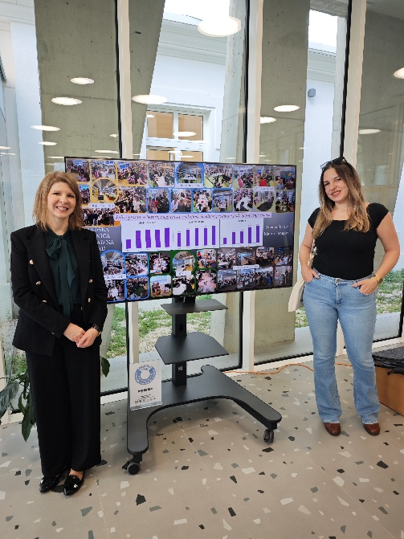

NAGRADA GRADA BIOGRADA NA MORU

Značajan trenutak u 2025. godini za sve djelatnike Knjižnice bilo je dobivanje javnog priznanja kvaliteti rada i prepoznavanju Knjižnice u očima javnosti i osnivača. Gradska knjižnica Biograd na Moru na svečanoj je sjednici povodom Obilježavanja Dana Grada nagrađena Godišnjom nagradom Grada Biograd na Moru za 2024. godinu za izniman doprinos kulturnom životu grada, poticanje kulture čitanja, te uključivanja djece u svijet knjiga. U ime Knjižnice nagradu je primila ravnateljica, ali svi su djelatnici prisustvovali svečanoj sjednici, jer priznanje koje je dobiveno ima veliki značaj za svakog djelatnika, jer je cjelokupan rada Knjižnice rezultat zajedničkog promišljanja, osmišljavanja i realizacije.
Ova je nagrada bila povod poziva matične knjižnice, Gradske knjižnice Zadar, da ravnateljica predstavi rad Knjižnice na sastanku ravnatelja narodnih knjižnica Zadarske županije.
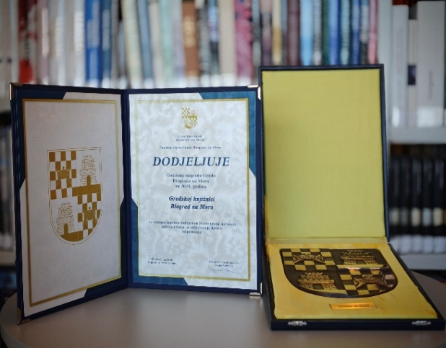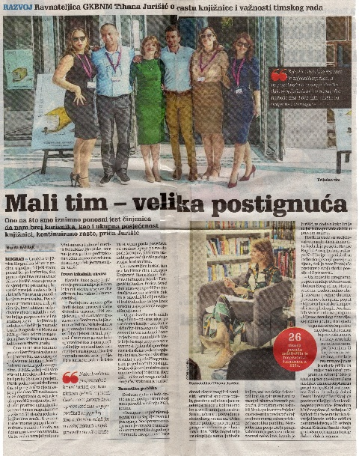

JAVNA KULTURNO – OBRAZOVNA DJELATNOST

Gradska knjižnica Biograd na Moru svojom se afirmacijom i organizacijom različitih kulturnih manifestacija želi što više približiti populaciji kojoj stoji na usluzi i otvoriti svoja vrata stanovnicima koji nisu korisnici i ne posjećuju Knjižnicu. U svojim se programima trudi pružiti najrazličitije teme i ugostiti širok spektar predavača i gostiju kako bi svatko pronašao nešto za sebe. Osim predavanja, Knjižnica u atriju organizira i izložbe, koje su jako dobro primijećene i prihvaćene od strane publike. Novi prostor privlači goste koji nude svoje usluge Knjižnici, a Knjižnica ih prihvaća ovisno o uklapanju u plan rada i financijske okvire. Za sada se takav vid događanja održava u prostorijama na prvome katu koje pripadaju Veleučilištu Baltazar, ali je cilj u kasnijoj rekonstrukciji stare zgrade dobiti prostor koji bi Knjižnica mogla koristiti za svoje potrebe neovisno o drugima.
Knjižnica sudjeluje u brojnim organiziranim manifestacijama, kako na lokalnoj, tako i državnoj razini (Mjesec hrvatske knjige, Noć knjige, Zadar čita, Dan sigurnijeg interneta, Dani medijske pismenosti) na taj način potičući čitanje i promicanje same ustanove. Kroz godinu obilježavaju se i datumi od značaja, poput Dana žena, Valentinova, Svjetski dan voda, Majčin dan…
Kroz 2025. godinu održano je mnoštvo predavanja, radionica i gostovanja u Knjižnici, kako za djecu, tako i za odrasle. U gostima su bila renomirana imena književne i kulturne scene Hrvatske (npr. Nik Titanik, Mladen Kopjar, Hrvoje Rupčić, Nives Madunić Barišić…). Osim njih, i ostali su gosti privukli velik broj posjetitelja, te kroz 2025. bilježimo čak 1257 dječjih posjetitelja na 54 događanja, te gotovo 700 odraslih posjetitelja na gotovo 30 događanja. Velik broj posjetitelja rezultat je kvalitetnog programa na kojem rade svi djelatnici Knjižnice, renomiranih gostiju, kao i pokrivanja najrazličitijih tema (od prirode, književnosti, sporta…) koji privlače širi broj posjetitelja. Širenjem repertoara gostiju i različitošću tema Knjižnica privlači nove korisnike i posjetitelje, što je dugoročno od velike važnosti.
Kvalitetu programa i gostiju prepoznali su i mediji, stoga je zastupljenost Knjižnice porasla u digitalnim medijima, i na taj način informacije o gostovanjima dolaze do šireg broja ljudi. Događanja koja organizira Knjižnica posjećuju ljudi ne samo iz okolnih gradova, već i iz okolnih Županija, što je značajan pokazatelj uspješnosti rada. Treba spomenuti i spremnost djelatnika za medijske nastupe kako bi se povećala vidljivost Knjižnice unutar zajednice.
Za organizaciju (honorari gostima, autorski ugovori, put, smještaj, hrana, piće, materijali) svih događanja u 2025. utrošeno je 8.877,50 €.

DOGAĐANJA ZA DJECU

Kroz 2025. organizirano je 54 različitih događanja za djecu i mlade u vidu kreativnih i edukativnih radionica, gostovanja autora i raznih projekata. Uz obilježavanje posebnih datuma (Međunarodni dan bajki, Svjetski dan knjige, Majčin dan, Dan zagrljaja, Međunarodni dan očeva, Mjesec hrvatske knjige) organizirane su mnoge kreativne i edukativne radionice, gostovanje književnika, predavanja za mlade, posjeti učenika s učiteljicama i profesorima, posjeti djece i odgajateljica iz dječjih vrtića, satovi lektire. Događanja se održavaju na mjesečnoj razini, pokrivajući aktualne datume, te se na taj način održava kontinuitet i kod djece stječe navika dolaska u knjižnicu i aktivnog sudjelovanja na radionicama.
Godina je započeta obilježavanjem Međunarodnog dana zagrljaja edukativno-kreativnom radionicom za djecu osnovne škole. Veljača je u znaku obilježavanja Dana sigurnijeg interneta s naglaskom poučavanja djece opasnostima na internetu. Na tu su temu održane dvije radionice; Utrka kroz AI zamke za učenike četvrtog razreda osnovne škole, te predavanje Lane Roje Miličević pod nazivom Pametna mreža za pametne glave za učenike petih razreda. Obilježen je i Svjetski dan čitanja naglas uz sudjelovanje djece Dječjeg vrtića Cvit iz Svetog Filipa i Jakova, te vatrogasaca DVD Sveti Filip i Jakov koji su djecu poučila svome zanimanju. Kroz godinu su održana i dva sata lektire za učenike nižih razreda osnovne škole. Kraj veljače obilježila je promocija romana za djecu Život jednog psa i posjet mlade autorice Eme Dujmović i njezinog ljubimca. Za učenike trećeg i četvrtog razreda osnovne škole u ožujku je upriličen susret s književnicom Nives Madunić Barišić, a za djecu vrtićke dobi promocija slikovnice Šumsko iznenađenje autorice Marijane Sorić Rimac. Obilježen je i Svjetski dan voda zanimljivom radionicom. U suradnji s udrugom Kreativni oslonac održana je radionica Budi mi prijatelj o prihvaćanju različitosti, s posebnim naglaskom na gluhe i slijepe osobe. U manifestaciji Zadar čita, u skladu s temom, održana je radionica Pustolovina dana. Tradicionalno je obilježena Noć knjige radionicom pisanja poezije za djecu i mlade, ovoga puta na temu životinja. U travnju je obilježen Tjedan medijske pismenosti terenskom radionicom i posjetom knjižničara i djece Radiju Bnm. Za Majčin dan organizirana je kreativna radionica šivanja i izrada lutkica koja je uključivala zajednički rad djece i mama. Knjižnica se uključila u nacionalni projekt Ulice srednjovjekovnih gradova kojim se obilježilo 1100 godina Hrvatskoga kraljevstva. Gradska knjižnica Biograd na Moru izabrana je kao predstavnik cijele Zadarske županije, te su provedene radionice za djecu s ciljem istraživanja i geolociranja ulica, trgova i parkova koji nose ime srednjovjekovnih kraljeva i kneževa. Održan je ciklus od triju radionica na kojima je sudjelovalo 10 djece. Lipanj je započeo predstavom Moje mjesto budućnosti dramske skupine Zumirani izumi koja je cijelu godinu vježbala pod stručnim vodstvom dipl. teatrologinje Ane Dalbello. Na krovu knjižnice održana je vrlo lijepa predstava za roditelje, obitelj i ostale posjetitelje. Obilježen je i Svjetski dan zaštite okoliša u suradnju s parkom prirode Vransko jezero koji je omogućio našim posjetiteljima dva besplatna obilaska jezera. Prvi posjet obuhvaćao je obilazak poučen staze, a drugi vožnju brodom po jezeru. Za kraj školske godine autorica Dora Mihanović održala je radionicu o elektroničkom nasilju učenicima osnovne škole. Srpanj i kolovoz redovito su posvećeni dječjim radionicama, te je održan ciklus od triju radionica Srpanj u knjižnici i Lego radionice na temu umjetne inteligencije i financijske pismenosti. U Mjesecu hrvatske knjige u gostima je bila velika hrvatska književnica za djecu Željka Horvat-Vukelja, te autor Mladen Kopjar. Već tradicionalno svi učenici prvih razreda osnovne i srednje škole dobili su mogućnost besplatnog učlanjenja u knjižnicu, te su provedeni organizirani posjeti učenika osnovnih škola iz Biograda na Moru, Svetog Filipa i Jakova, te učenika Srednje škole Biograd na Moru. Prilikom tih posjeta organizira se čitanje priče, obilazak knjižnice uz stručno vodstvo, a za srednjoškolce i kviz znanja. Osim učenika, cijeli Mjesec hrvatske knjige knjižnicu posjećuju i djeca iz dječjih vrtića sa svojim odgajateljicama. Kroz godinu je knjižnica ugostila vrtiće iz Biograda na Moru, Turnja, Svetog Filipa i Jakova i Tkona. U 2025. ostvarena je i pokrenuta suradnja s Natasijom Birkić, koja je održala dvije prigodne radionice za djecu od jedne do pet godina. Uz čitanje priče i animaciju, radionica je sadržavala i kreativni dio. Uključivanjem ovih radionica u program formiran je sadržaj za najmlađu skupinu korisnika, što je bila dugogodišnja želja osoblja. U suradnji s profesoricom hrvatskoga jezika i književnosti održana je radionica Anegdote Tina Ujevića koja je uključivala učenike sedmog razreda i izradu stripa. Povodom Dana kruha održana je radionica izrade kruha na kojoj su djevojke učile o kruhu od Rade Vrančić. Koncem studenoga u gostima je bio zadarski autor za djecu Ante Kolanović koji je promovirao svoju slikovnicu Rak i moruzgva, a početkom prosinca autorica za mlade Morea Baničević. Koncem godine održane su dvije kreativne božićne radionice u suradnjama s udrugom Osmijeh i Društvom Naša djeca na kojoj su djeca i roditelji izrađivali ukrase.
BROJ DOGAĐANJA ZA DJECU | BROJ POSJETITELJA
54 | 1257

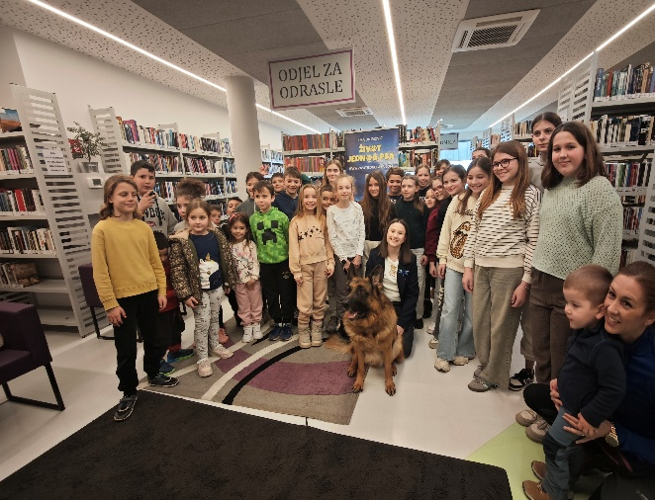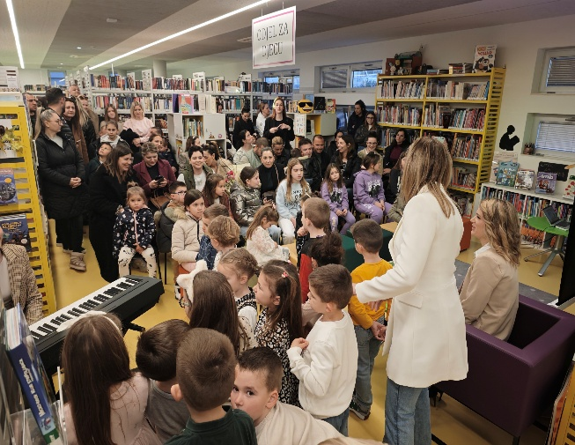
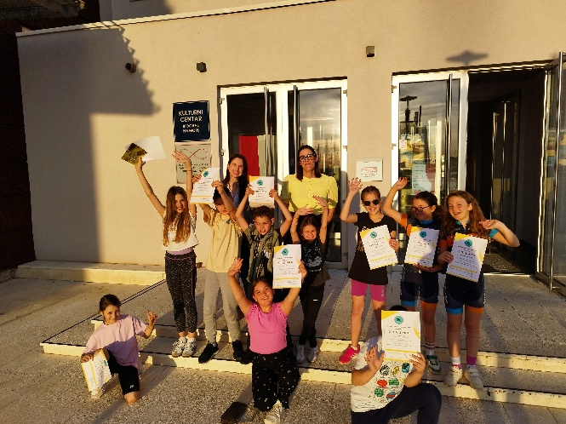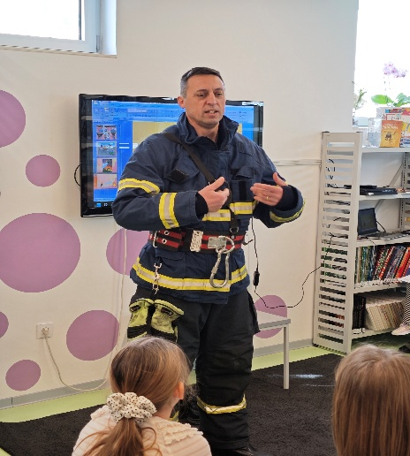

5.2. DOGAĐANJA ZA ODRASLE

U 2025. organizirano je 28 događanja za odrasle različitih tematika i gostiju. Raznovrsnošću gostiju, tematikama i vrstama događanja Knjižnica iz godine u godinu privlači sve veći broj posjetitelja na navedena događanja. Godina je započela obilježavanjem Dana Grada uz putopisca, fotografa i svjetskog putnika Jurice Galića Juke. Kroz siječanj i veljaču u predvorju Knjižnice bila je postavljena izložba Javorke Birkić, amaterske slikarice iz Biograd na Moru. Na traženje korisnika i javnosti, u siječnju je pokrenut novi Književni klub četvrtkom koji okuplja zaljubljenike u knjige i čitanje, te Knjižnica sada ima dva aktivna kluba čitatelja koji održavaju redovite mjesečne sastanke. U veljači je obilježen je Dan crvenih haljina o podizanju svijesti o moždanom udaru kod žena povodom kojega je održana likovna radionica za članice književnog kluba. Valentinovo je obilježeno uz najpoznatijeg hrvatskog karikaturista, Nika Titanika, koji je održao radionicu crtanja karikatura i potpuno besplatno stvarao portrete samih posjetitelja. Dan žena obilježen je uz književnicu Nives Madunić Barišić i promociju romana Žene koje vrište u sebi. Povodom manifestacije Zadar čita predavanje o svojim putovanjima i pustolovinama održao je poznati hrvatski glazbenik Hrvoje Rupčić. Prije Uskrsa u prostorima Knjižnice održana je radionica pletenja maslinovih grančica na kojoj su sudjelovala djeca i voditelji udruge Naša djeca. U gostima je bila i velika hrvatska glumica Jelena Miholjević koja je promovirala svoju zbirku poezije Taj glas. Predavanje Denisa Uroševića Beroša pod nazivom Antikancerogena prehrana izazvalo je veliki interes javnosti, a za Majčin dan Kristina Stanić promovirala je svoju knjigu Samo je mama koja je dobro dobra mama. Drugu godinu zaredom obilježen je i dan borbe protiv Alzheimerove bolesti uz predavanje doktora Vitomira Višića i izložbu mladog dvojca, Dore Bosnar i Vite Hordova, Fragmenti koji ostaju. U Mjesecu hrvatske knjige, sukladno temi, u gostima su bili književnici koji imaju neku poveznicu s knjižnicom; Nastja Kulović i Mladen Kopjar. U studenome su Knjižnicu posjetili štićenici Centra za rehabilitaciju Sveti Filip i Jakov, a u prosincu je održana promocija knjige Biograd u šali i anegdoti II. Tomislava Brace Kazije.
BROJ DOGAĐANJA ZA ODRASLE | BROJ POSJETITELJA
29 | 695

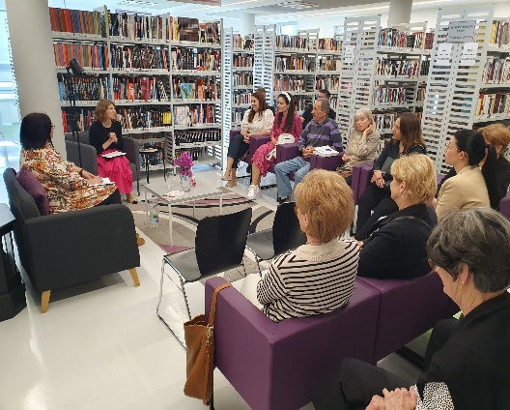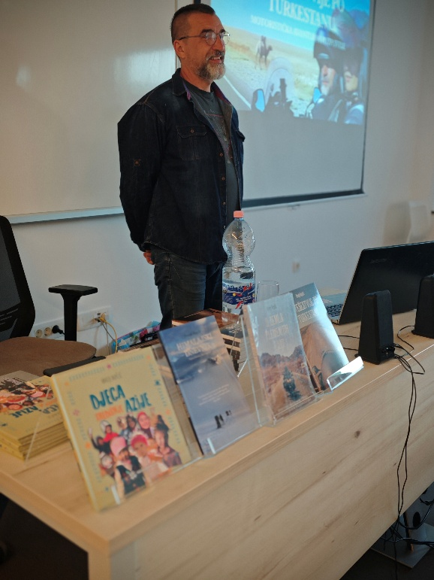

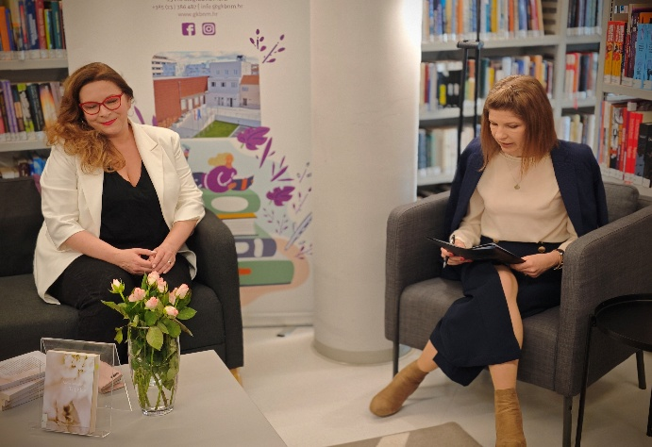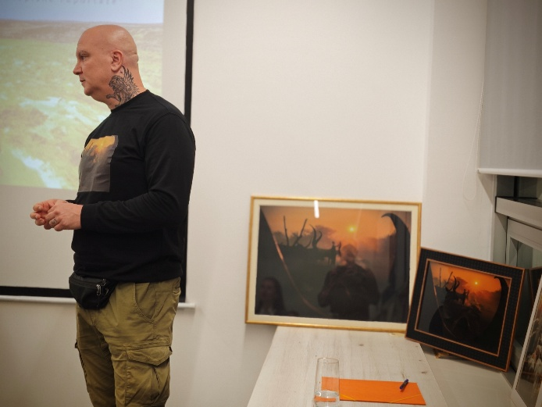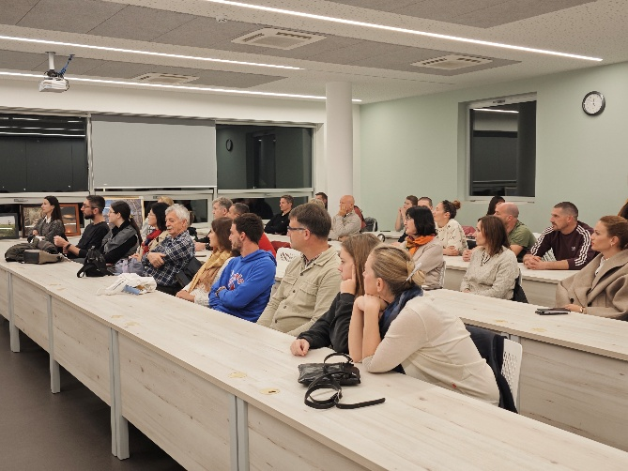

5.3. MJESEC ŽENSKOG ZDRAVLJA

Treću godinu zaredom Knjižnica je provela manifestaciju Mjesec ženskog zdravlja koji je polučio izvanredne rezultate, te se na sudjelovanje odazvao impresivan broj publike i gostiju. Inicijativa za obilježavanje Mjeseca ženskog zdravlja pojavila se 2023. i, prema velikom broju zainteresiranih, pretpostavka je da će postati tradicionalna. Značaj manifestacije je ove godine prepoznalo i Ministarstvo kulture i medija, te je na prijavljen natječaj odobrilo sredstva u iznosu od 800,00 €, što je pomoglo u organizaciji i financiranju cjelokupnog projekta. U sklopu projekta održane su dvije kreativne i poučne radionice. Prva održana radionica bila je likovna radionica Mediteran u bojama kojim svake godine Mjesec ženskog zdravlja bude otvoren. Likovnu radionicu vodio je profesor likovne kulture Goran Jeličić. Druga radionica bila je radionica šminkanja koju je održala vizažistica Šinka Bolić. Obje su radionice privukle veliki broj polaznica. Za književni dio ovogodišnje manifestacije organizirana je promocija romana Sigurna kuća Marine Vujčić, jednog od najčitanijih naslova 2024. i 2025. godine u Hrvatskoj. Održano je i poučno predavanje liječnika Luke Mataka Endometrioza i bol: kad patnja postane svakodnevica. Svake godine održava se i radionica posvećena djevojčicama, te je održana vrlo zanimljiva i vesela radionica Recepti moje bake na kojoj su djevojčice imale priliku naučiti od Rade Vrančić kako izrađivati tradicionalnu hranu i slastice. U organizaciji je bila još jedna vrlo poučna i zanimljiva promocija knjige koja je, zbog bolesti, bila otkazana.
Manifestacija Mjesec ženskog zdravlja prepoznata je i cijenjena od šire javnosti, čemu svjedoči velik broj posjetiteljica, te spremnost sudionika da svoja gostovanja održe potpuno besplatno, na taj način pružajući podršku samome cilju manifestacije koji je promicanje zdravog načina života u svrhu edukacije i informiranja žena o važnosti očuvanja mentalnog i fizičkog zdravlja. Mjesec ženskog zdravlja produkt je isključivo Gradske knjižnice Biograd na Moru, te je ponovno prijavljen na Javni poziv Ministarstva kulture i medija, a ostvareni iznos za 2026. godinu je 1.000,00 eura, što govori u prilog o važnosti ove manifestacije i njezine inovativnosti.
Sveukupno je Mjesec ženskog zdravlja sadržavao 4 različita događanja i privukao preko 200 posjetiteljica.
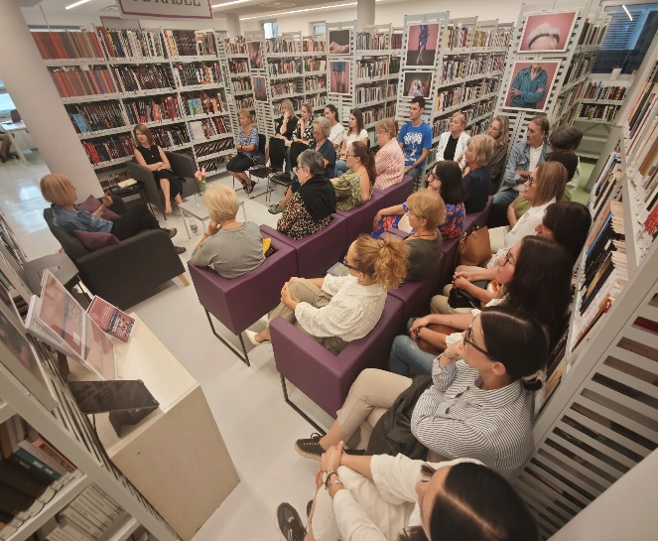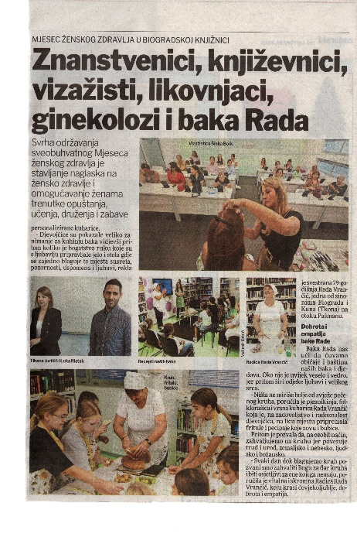

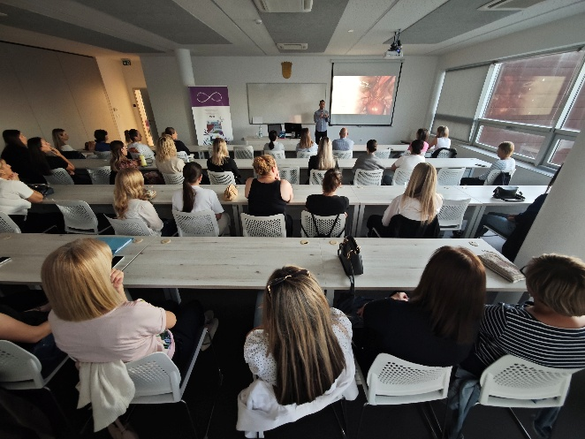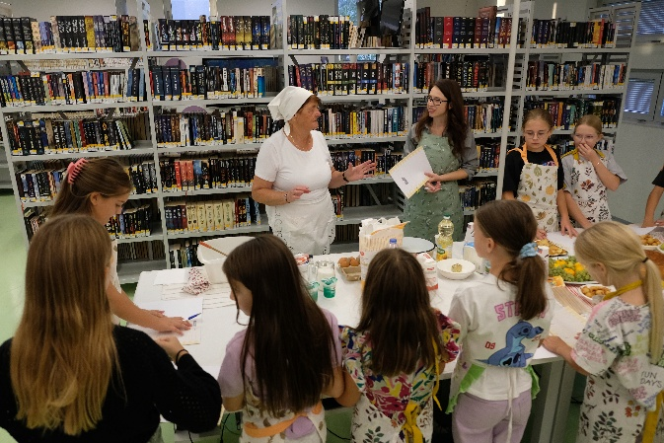

5.4. TJEDAN PLANINA

Četvrtu godinu zaredom Knjižnica je obilježila Tjedan planina u prosincu. Radionicama i predavanjima za djecu, te predavanjem za odrasle obilježava se tjedan oko 11. prosinca kada se obilježava Međunarodni dan planina. Knjižnica je ugostila putopisca Slavena Škrobota koji je održao predavanje pod nazivom Putovanje bez koraka. Za djecu su održane dvije edukativne radionice, prva je održana u prostorima Knjižnice, a sadržavala je radionicu pripovijedanja i upoznavanje s planinarskom opremom i vozilom. Druga radionica održana je u Biosferi, te su predavanje za djecu održali članovi udruge izviđača Zarus iz Zadra. Održana su predavanja za odrasle, učenike osnovne škole i djecu. Ukupno je u Tjednu planina sudjelovalo 40 djece i učenike te oko 50 odraslih.
Manifestacija Tjedan planina za cilj ima širenje važnosti o čuvanju prirode i okoliša, potaknuti djecu na boravak u prirodi i stjecanje novih vještina (npr. Vezanje konopa, osnovna pravila prve pomoći), te je kao takva iznimno prihvaćena od javnosti i posebno se djeca svake godine raduju događanjima.

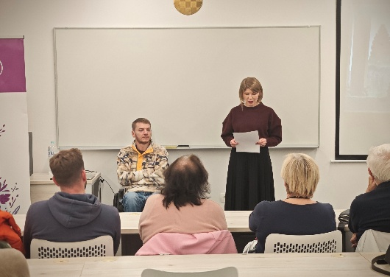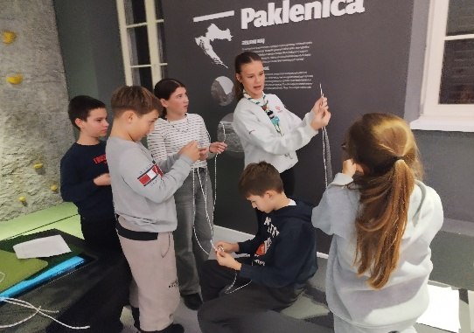

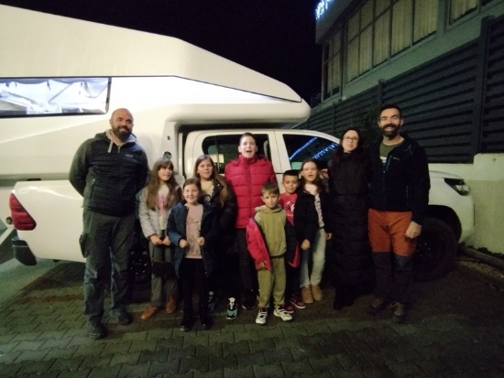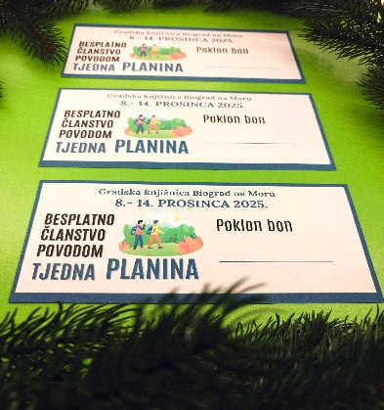

5.5. SURADNJA

Suradnja Knjižnice s ostalim ustanovama obrazovnog i kulturnog karaktera s područja grada Biograda na Moru jača iz godine u godinu. Suradnja s Dječjim vrtićem Ivana Brlić Mažuranić i Osnovnom školom je standardno vrlo dobra i iznimno jednostavna za dogovor i ostvarenje. Djelatnici se povezuju i s gradskom organizacijom Crvenog križa, te otvaraju sve više polja zajedničkih interesa i na tome planu. Kroz 2025. nastavljena je suradnja sa Srednjom školom Biograd na Moru koja je rezultirala zanimljivim predavanjima i radionicama, ali i posjetima učenika. Gradska knjižnica Biograd na Moru sve se više pozicionira kao ustanova koja je spremna na suradnju i otvorenih vratiju prema svima, stoga ne iznenađuje činjenica da se pojedinci i ustanove sami javljaju za suradnju i dolaske. Nastavljena je i dobra suradnja s privatnim vrtićima i igraonicama s područja Grada, vrtićima iz Svetog Filipa i Jakova, Turnja, Tkona, osnovnim školama iz Svetog Filipa i Jakova i područnih škola, udrugom Matica umirovljenika, udrugom Shepard i ostalima. Kroz 2025. nastavila se izvrsna suradnja s Parkom prirode Vransko jezero i Biosferom koji su uvijek spremni pružiti svoje usluge i prostore potpuno besplatno za potrebe radionica i događanja. Ostvarene su i nove suradnje i to s: Udrugom Naša djeca, udrugom Osmijeh, Centrom za rehabilitaciju Sveti Filip i Jakov, te udrugom izviđača Zarus.
Rad Gradske knjižnice Biograd na Moru prepoznat je i praćen od strane medija; sudjelovanje u emisijama i redovito javljanje u eter Radija Bnm (najave događanja i novosti), članci u tiskanim i elektronskim medijima (Zadarski list, eZadar, stranice Grada Biograd na Moru, Biograjski.com, Bnm portal), posjeti televizijskih kuća – Diadora i HRT.

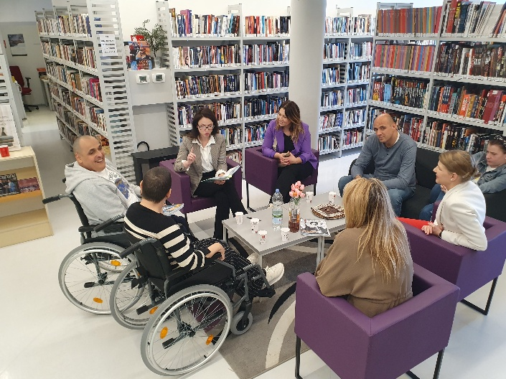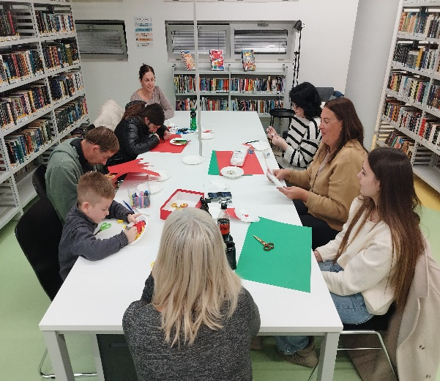

6. NOVINE U 2025.

Novine u 2025. su sljedeće:
- nagrada Grada Biograda na Moru,
- financiranje programa Mjesec ženskog zdravlja od strane Ministarstva kulture i medija,
- povećanje iznosa za nabavu građe od strane Ministarstva kulture i medija,
- pokretanje novog književnog kluba,
- uvođenje besplatnog upisa za osobe s invaliditetom,
- sudjelovanje na okruglom stolu Utjecaj suvremenih knjižničnih prostora na poticanje čitanja,
- apliciranje na EU projekt Knjige na kotačima za dobivanje bespovratnih sredstava za nabavu bibliokombija,
- apliciranje ravnateljica za stjecanje višeg zvanja,
- uspostavljanje novih suradnja s: Udrugom Naša djeca, udrugom Osmijeh, Centrom za rehabilitaciju Sveti Filip i Jakov, te udrugom izviđača Zarus.

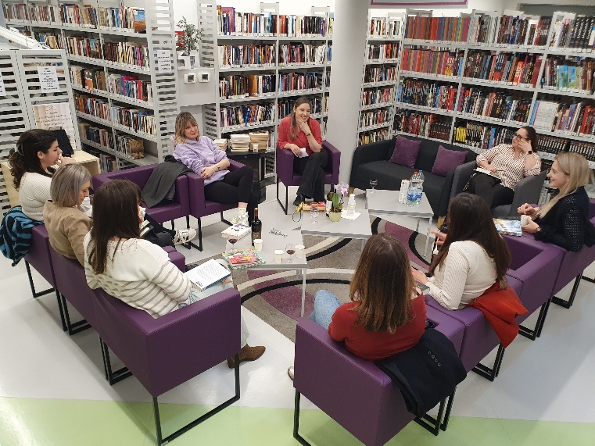

7. FINANCIJSKO IZVJEŠĆE ZA 2025.

DJELATNOST | IZNOS
Kupnja knjiga | 36.460,88 €
Kupnja časopisa i novina | 795,00 €
Kupnja namještaja i tehničke opreme | 783,94 €
Javna kulturno – obrazovna djelatnost | 8.877,50 €
Stručno usavršavanje osoblja | 495,00 €
Plaće djelatnika | 157.788,87 €
Redovno poslovanje | 44.554,74 €
UKUPNO | 249.755,93 €
Otpis | 10.763,06 €

Ravnateljica
Tihana Jurišić, mag. bibl.

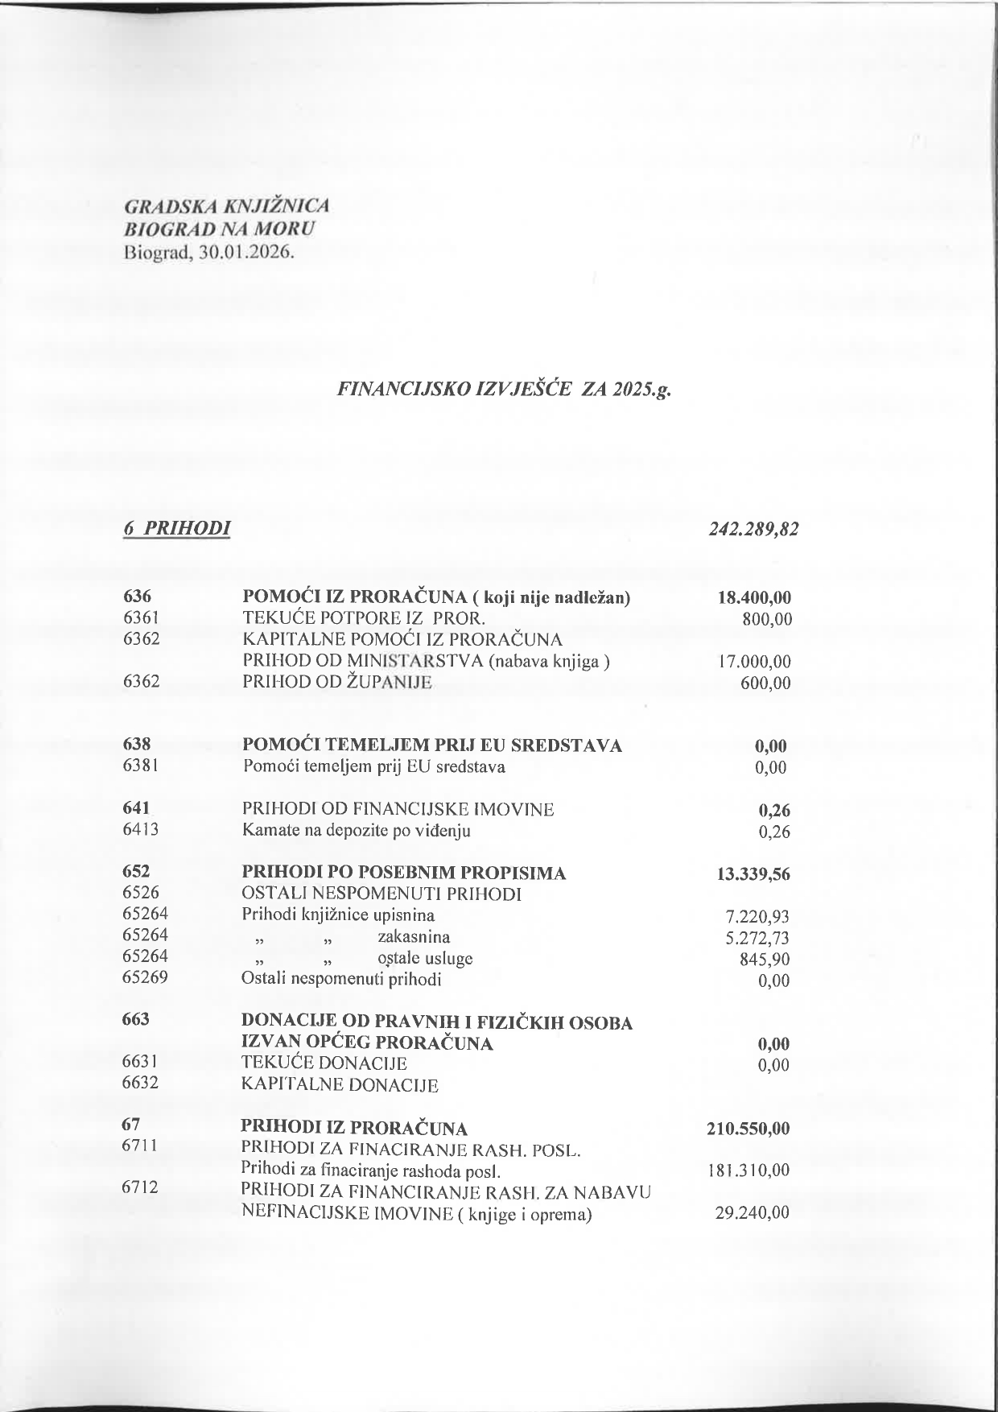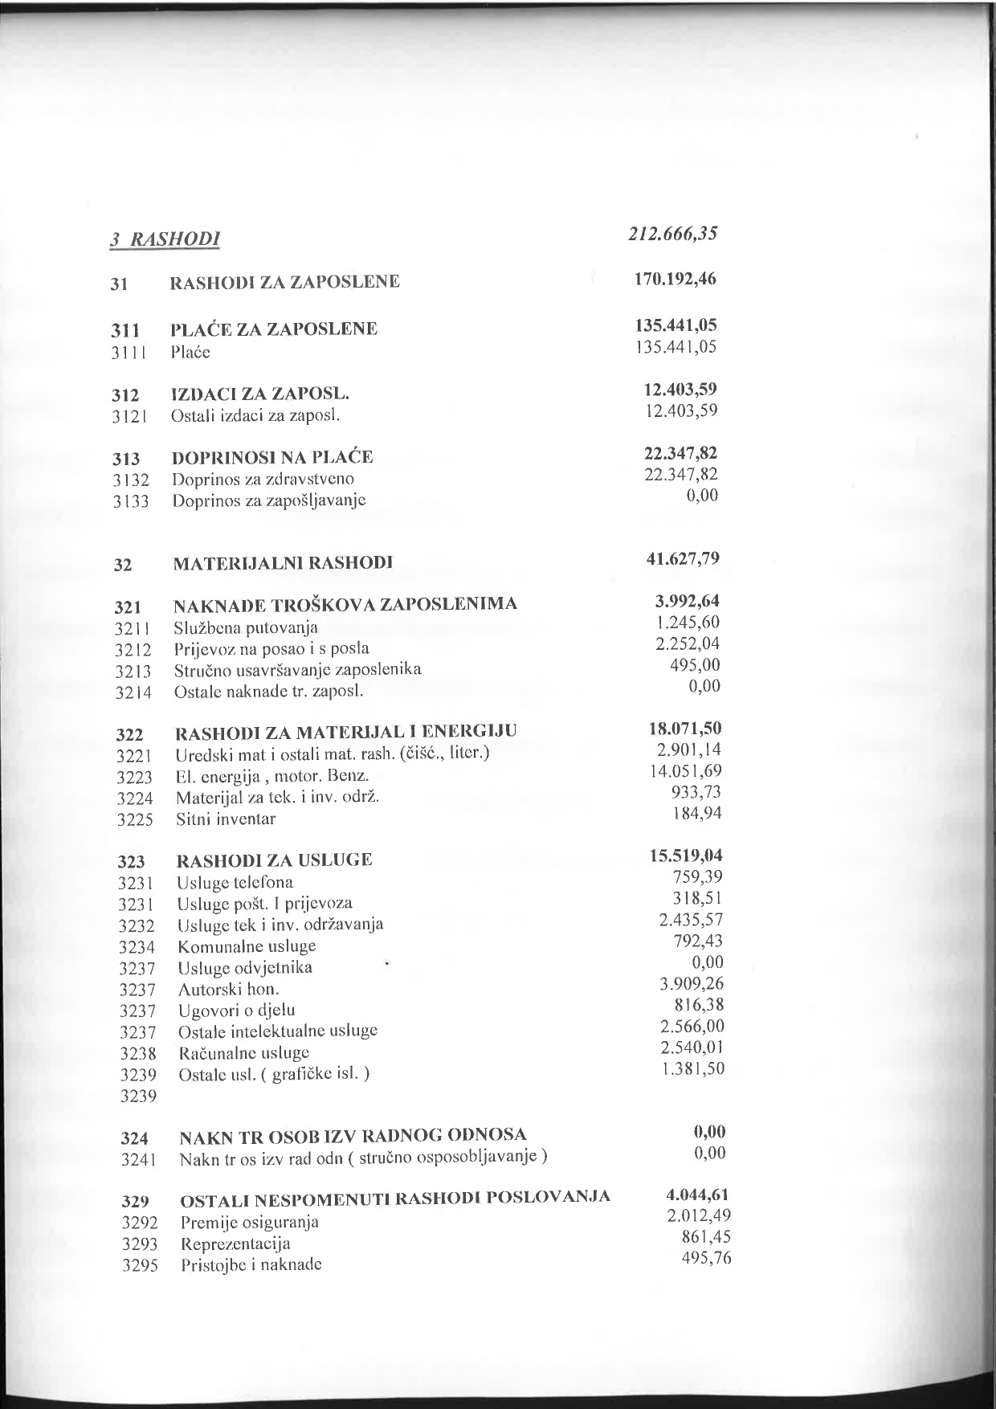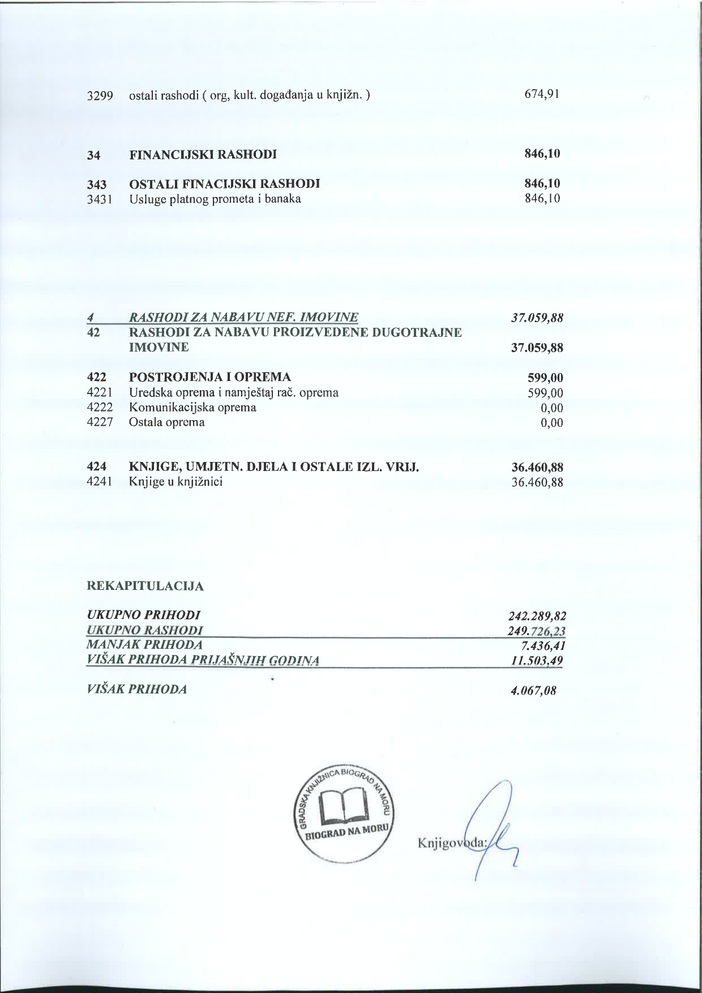

Standardi za narodne knjižnice u Republici Hrvatskoj, str. 8.

